DOCKER

Docker em 22 minutos
Docker para noobs
Link para o curso
Livro Docker

O QUE É DOCKER
1º Definição: É um software que fornece containers virtuais, ele empacota as sua aplicação e dependências para dentro de um container. A partir desse momento, o seu container se torna portável para se utilizar em qualquer outro lugar que tenha o docker instalado.
2º Definição: É uma ferramenta que permite a virtualização dos aplicativos através de containers.
3º Definição: Em outras palavras, é um conjunto de produtos de plataforma como serviço que usam virtualização de nível de sistema operacional para entregar software em pacotes chamados containers. Os containers são isolados uns dos outros e agrupam seus próprios softwares, bibliotecas e arquivos de configuração.
A vantagem do Docker é a inicialização mais rápida e utilizar menos memória e armazenamento.

O QUE SÃO CONTAINERS
Container nada mais é do que uma forma de fazer o isolamento de um processo. Outra definição seria, ele é o agrupamento de uma aplicação junto com suas dependências, que compartilham o kernel do SO do host, ou seja, da máquina virtual ou física onde está rodando o processo.
Exemplo:
Como e quais circunstâncias a aplicação deve rodar, independente do sistema operacional: Um exemplo seria, sua aplicação deve rodar sempre no sistema operacional Ubuntu com configurações xyz e independente do SO onde o container vai estar, sempre vai rodar da mesma maneira.

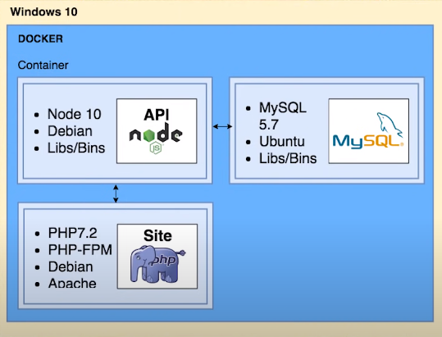

O QUE É IMAGEM:
Todas essas configurações que a aplicação precisa, você defini uma vez, ela se chama Imagem. Com uma imagem docker podemos passar para qualquer outra pessoa e executar em diversos ambientes sem precisar configurar mais.
Uma imagem seria como se fosse um template/modelo, onde definimos o SO, modelos e regras. Utilizamos uma imagem docker dentro de um container, sendo a mesma imagem docker podendo ser utilizada em vários containers que conversam entre si, caso precise

Isolamento Logico -> namespaces
Isolamento + Fisico -> cgroups

Criar um arquivo com nome: Dockerfile
Dentro do Dockerfile, colocar os comandos

FROM php:7.1-apache
// significa que estamos utilizando uma imagem pronta do php

COPY ./ /var/www/html
// Copia todos os arquivos da pasta atual para a pasta publica do container

EXPOSE 80
// Porta padrão = 80

CMD ["apache2-foreground"]
//Envia o primeiro comando Linux a ser executado no container
//apache2-foreground = Inicia o apache no container

Abrindo o terminal:
docker build -t minha_imagem .
// -t = permite colocar um nome na imagem
// . (ponto) = Caminho onde está o Dockerfile

Após dar enter, o docker vai seguir o passo a passo do Dockerfile

Após:
docker image ls
//lista as imagens que estão no docker

Para executar o container:
docker run -p 80:80 minha_imagem
// -p = permite colocar qual é a porta do host e a do container

Após, basta acessar o localhost:80 do seu navegador.

